composer create-project laravel/laravel example-app

Parametros en la url o querystring

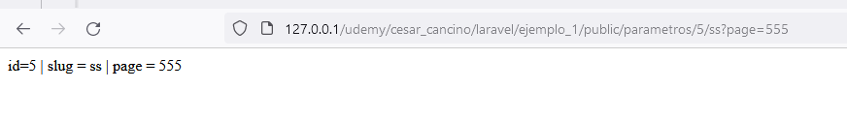



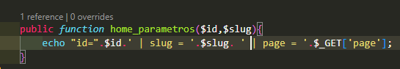

Generando vista

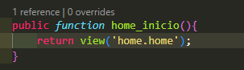

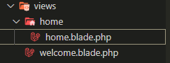

Paso de Parametros a la Vista. (Binding)

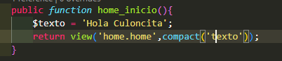

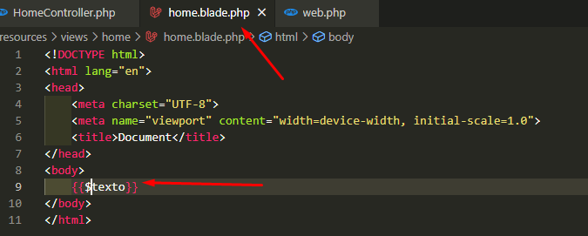

Siclos

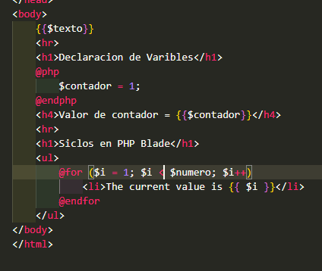

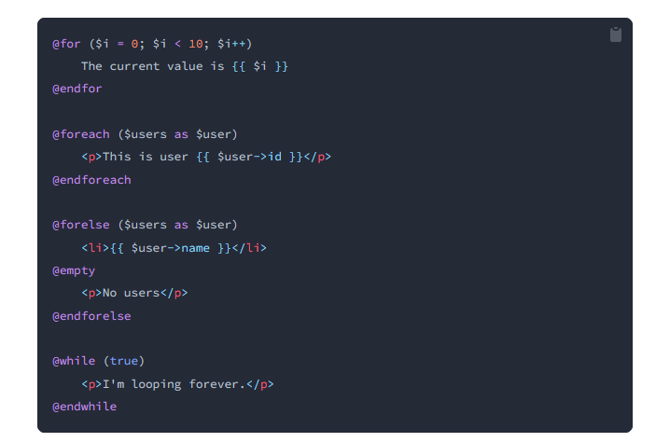

Continue

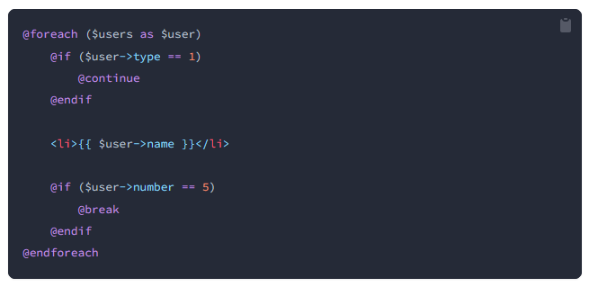

Condicional If

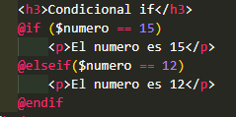

Ternario y comentarios



Obtener el índice de un loop



Link y link con parámetros y parámetros querystring



Incluir otra pagina



Generacion de componentes



En public se guardan los archivos staticos

Extendiendo

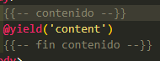

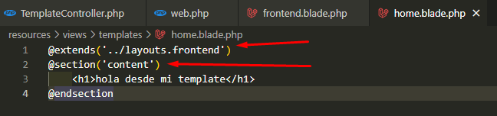

Validacion de campos desde el front y back

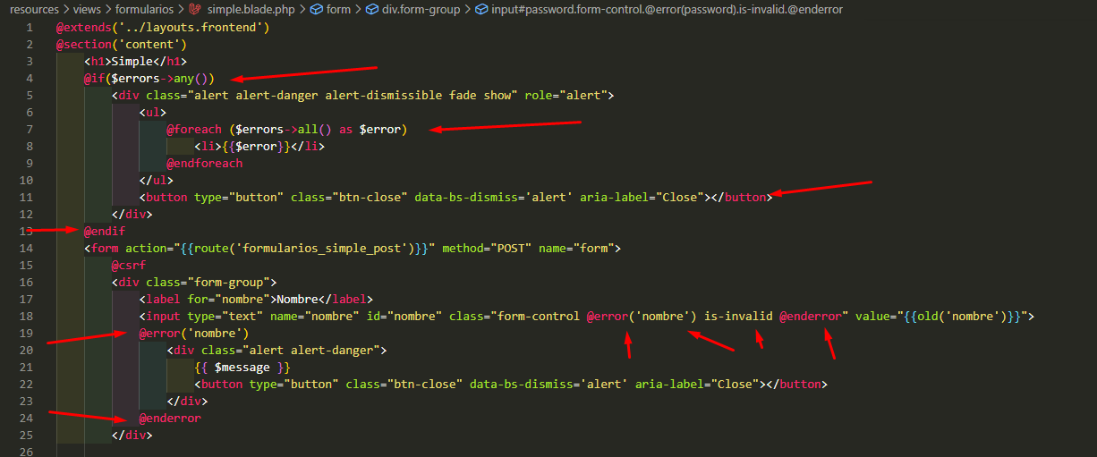

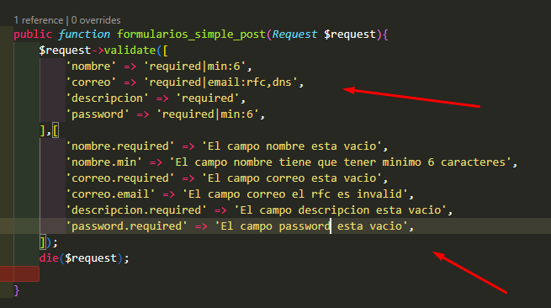

Mejorando como se muestran los mensajes con contenedores específicos para cada sección en este caso utilizamos componentes y yield

<x-flash /> y @yield()

Flash hace referencia al nombre del template llamado flash.blade.php

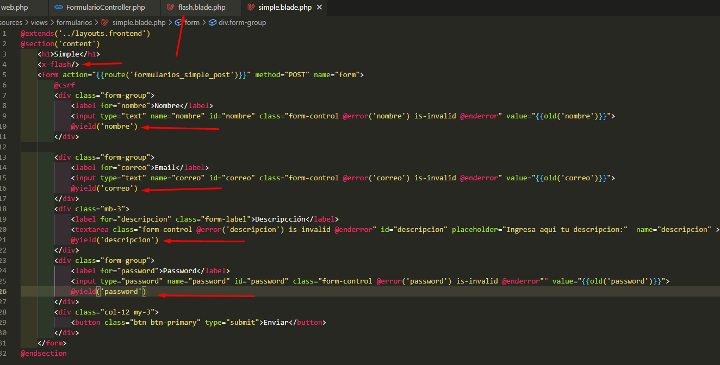

La plantilla de errores con cada una de sus secciones

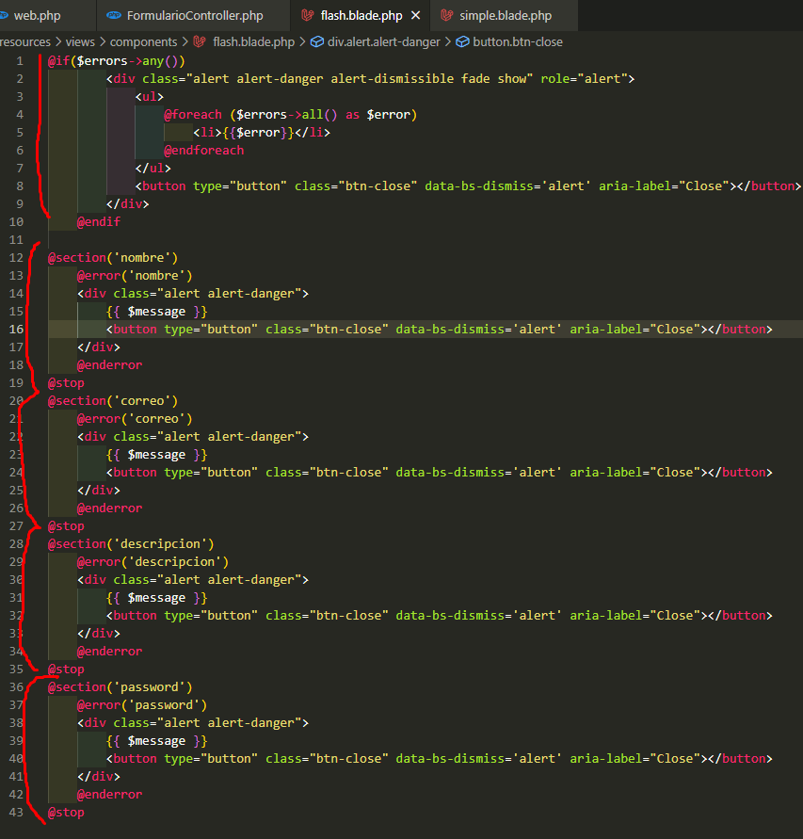

Mejorando el muestre de los mensajes

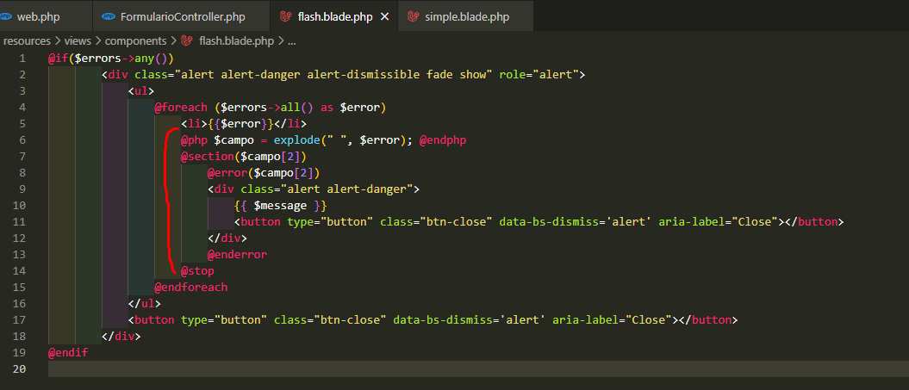

Los componentes se utilizan para que en cada sección podamos agregar diferentes partes de código que no queremos que esten en todo el sitio, solo en lugares específicos como en el caso anterior de los mensajes.

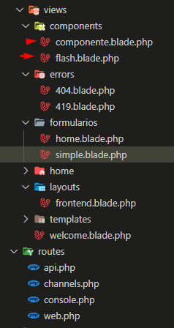



Crear una migración



Ejecutar la migración

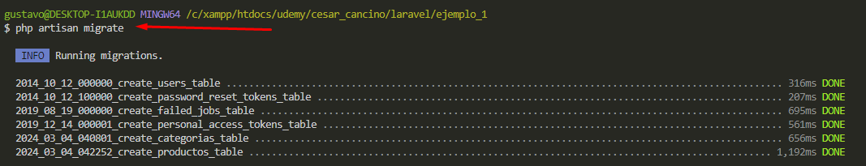

Indicarle a Eloquen la relación que existe de las tablas

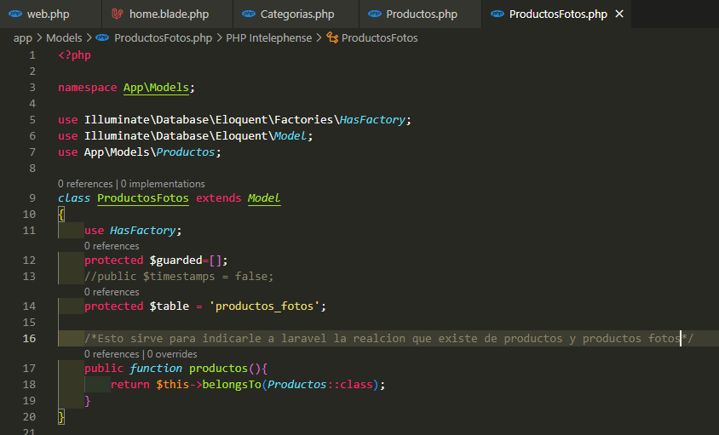

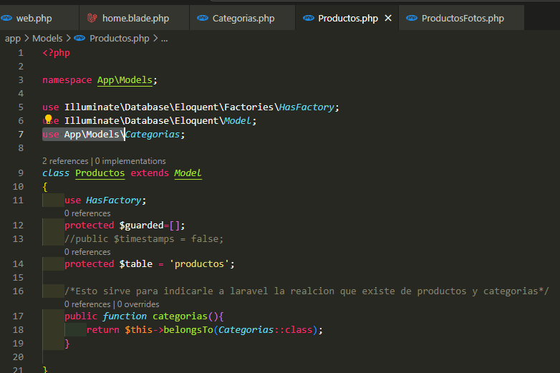

Instalar dependencia para pdf en laravel



Generamos una ruta para poder utilizarlo



Generamos el controlador y el método

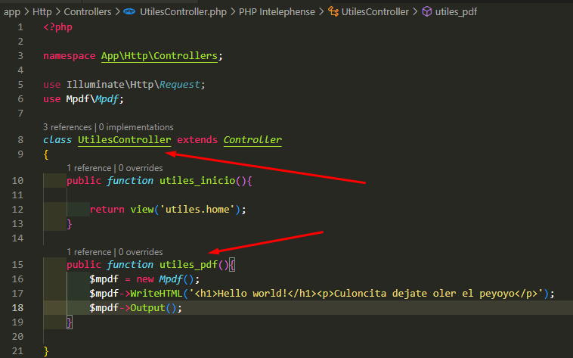

Llamamos al método Mpdf

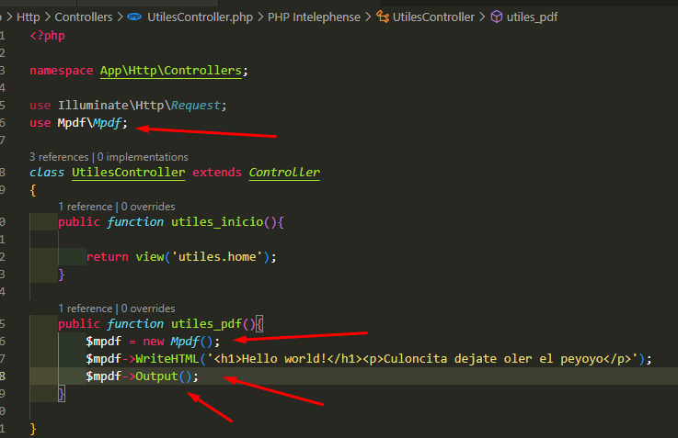

Generar Excel

Generamos la url



Generamos el controlador

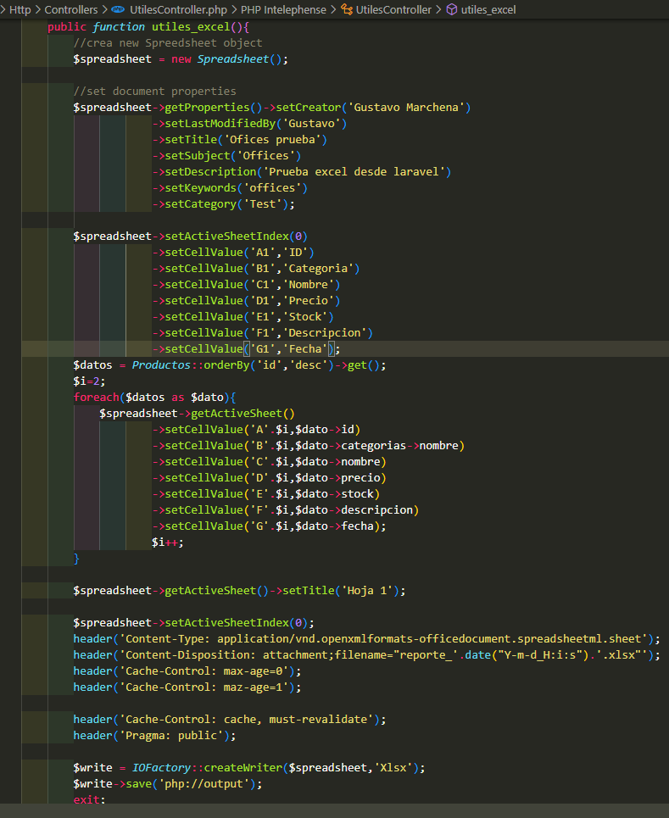

Se creo la tabla de user_metadata y esta tiene dos llaves foráneas Asia la tabla de users y perfil y en el modelo de userMetadata para poder acceder a users y perfil hay que hacer una llamada a esos métodos, entonces cuando llamemos a usermetadata->users->name o usermetadata->users->email o usermetadata->perfil->name

Asi se tendría accesos a esos elementos en base a su relación.

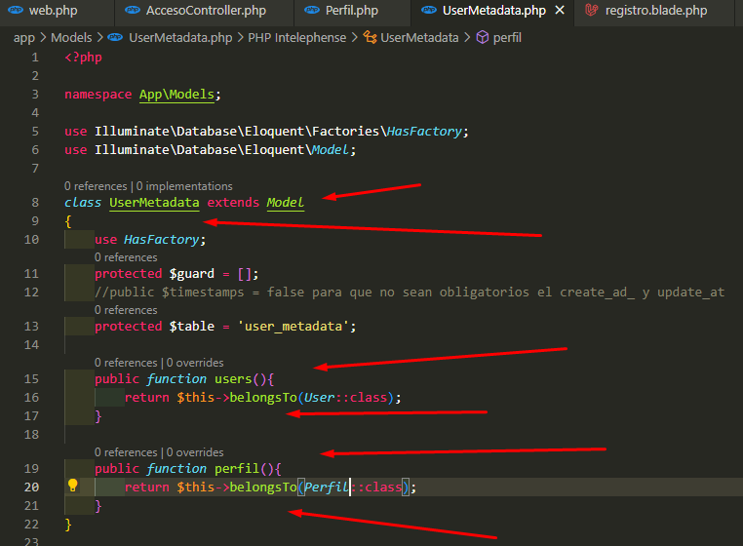

El atributo de protected $guarded=[]; sirve para poder hacer insert masivos y no nos cause un tema con esto, ya que laravel no permite hacer insert masivo para evitar como un tema de que se inserten masivamente desde otro lado, es como un control de seguridad.

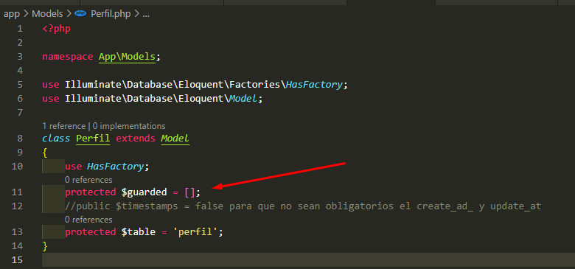

Generando controlador para la API



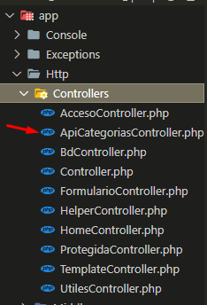

Laravel nos genera los métodos

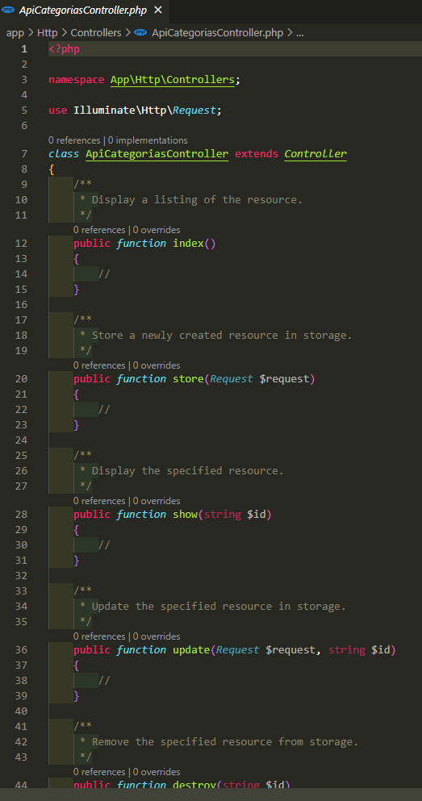

Las rutas ya no son en web ahora son en api.

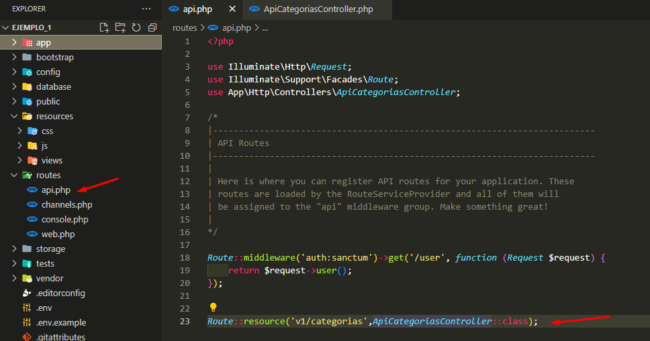

Generamos la acción de controlador.

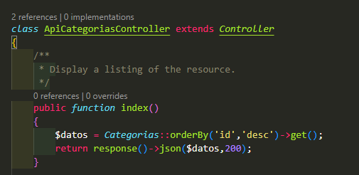

Para devolver datos ahora utilizamos postman para probar

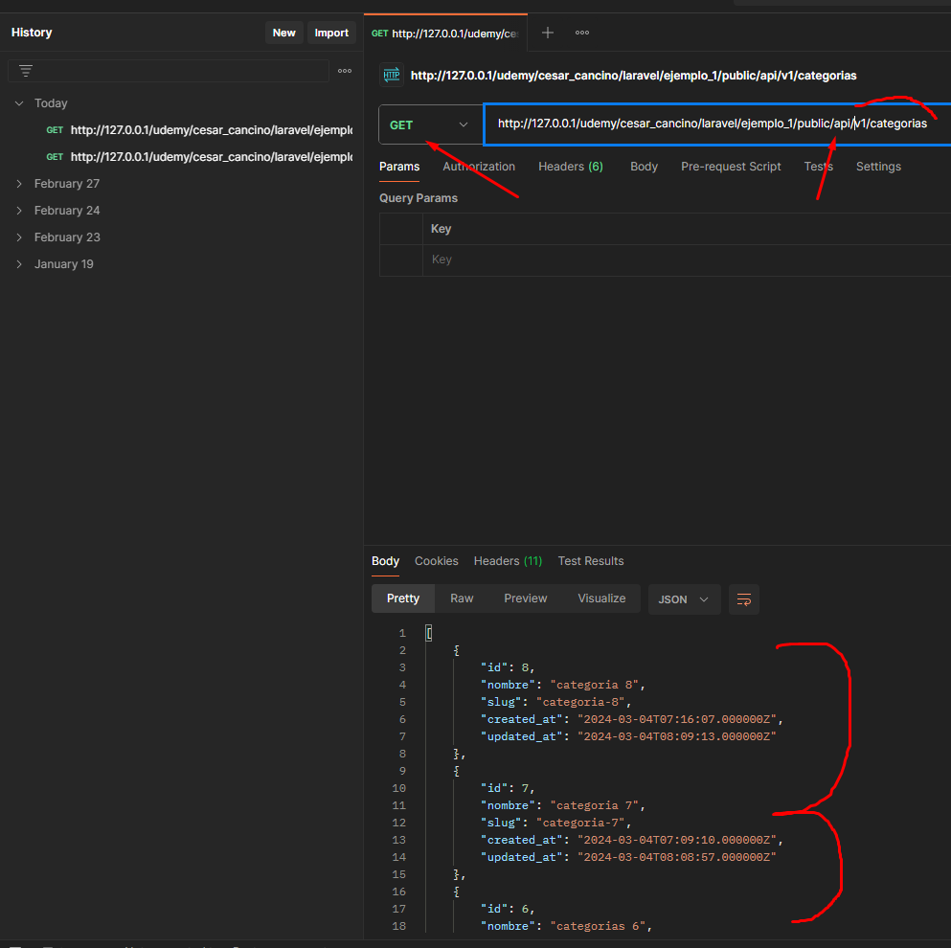

Insertar registro, tiene que ir json la opción raw y el json que se inserta en la línea 1, para que del lado del back se pueda insertar con insert.

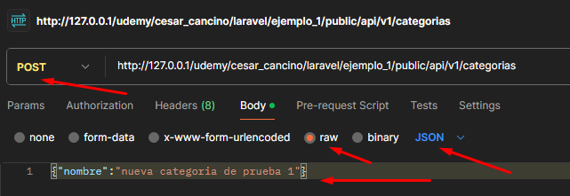

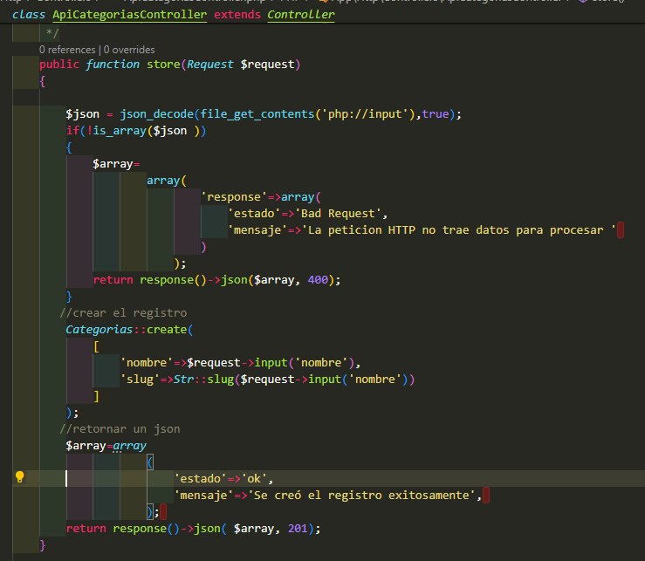

Generar los métodos del api



Cargar fotos en el API

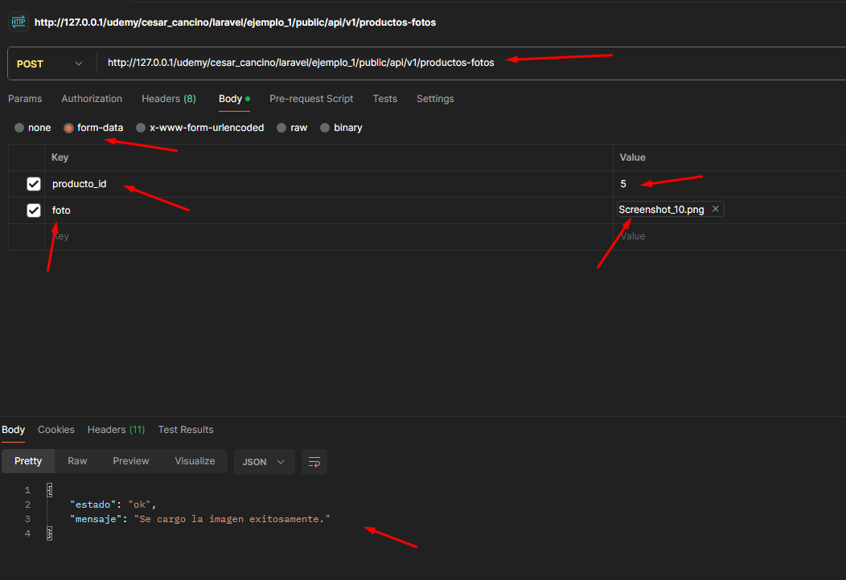

Metodo para cargar las fotos

